网络性能测量矩阵平台

需求分析报告

2015年9月

网络性能测量矩阵平台 1
需求分析报告 1
1. 引言 3
1.1 编写目的 3
1.2 文档约定 3
1.3 预期读者和阅读建议 3
1.4 产品范围 3
1.5 参考文献 4
2. 综合描述 4
2.1 概述 4
2.2 产品的功能 4
2.3 软件环境 5
2.4 硬件环境 5
3. 外部接口需求 5
3.1 用户界面 5
3.2 硬件接口 5
3.3 软件接口： 5
3.4 通讯接口 6
4. 系统功能需求 6
4.1 系统总体框架 6
4.2 系统模块关系 7
4.3 功能模块 8
5. 其它非功能需求 9
5.1 性能需求 9
5.2 安全措施需求 9
5.3 软件质量属性 10
5.4 系统备份和恢复要求 10
6. 待定问题列表 10

引言

编写目的
本说明书目的在于明确说明系统需求，界定系统实现功能的范围，指导系统设计以及编码。文档给出了整个系统的整体网络结构和功能结构的概貌，对功能需求，性能需求和其他非功能性需求进行了详细的描述。同时，该文档详尽说明了这一产品的需求和规格，这些规格说明是进行设计的基础，也是编写测试用例和进行系统测试的主要依据。

文档约定
描述编写文档时所采用的标准(如果有标准的话)，或者各种排版约定。排版约定应该包括：
- 正文风格；
- 提示方式；
- 重要符号；
也应该说明高层次需求是否可以被其所有细化的需求所继承，或者每个需求陈述是否都有其自己的优先级。

预期读者和阅读建议
本文档主要内容共分4部分：综合描述、系统特性、非功能性需求和外部接口描述。综合描述部分介绍了系统整体结构；系统特性部分详细描述了系统的功能需求；非功能性需求部分描述了一些非功能性的需求，外部接口需求部分对用户界面，软硬件接口和通讯接口进行了描述。
本文档面向如下读者对象：
- 用户；了解预期产品的功能和性能，并与开发人员共同对整个需求进行讨论改进。
- 开发人员；按照需求分析实现模块功能
- 测试人员；根据本文档编写测试用例，对本产品进行功能性测试和非功能性测试

产品范围
本产品适用于多个网络节点之间网络性能指标的测量，可以通过TCP/UDP/ICMP协议进行主动测量，也能通过SNMP协议进行被动测量，用户可以通过上传下载文件经行带宽测试，测量结果将通过性能指标矩阵呈现。

参考文献
文档名 | 版本号 | 发表日期 | 来源 | 文档简称
技术需求说明书 | V1.0 | 2015.3 | 客户提供 | 技术需求说明书

综合描述

概述
通过本网络性能测量矩阵平台系统，实现对上海教育宽带网在不同模式下对全网的延迟、抖动、QoS、可用带宽等进行测量，依照平台的部署点构建测量矩阵，以便运维人员和宽带网用户及时方便的了解网络性能，为提高业务的服务质量提供相应的依据。

产品的功能
系统支持主动测量和被动测量等多种测量方式。主动测量方面：需要通过主动向网络中注入探测数据包，并收集、分析探测包在网络中传输后发现的状态变化，从而计算出要测量的网络性能参数。具体对带宽、拥塞、延迟、抖动、丢包、可用性等进行测量，需要支持ICMP、TCP、UDP等多种方式完成测量。被动测量方面：需要在测量点上部署相应的探针/采集器，使用SNMP对网络信息进行收集，从而分析出网络的性能参数。具体包括往返时延、端到端丢包、带宽、吞吐量、CPU及内存等。
其他：部署三种大小的文件，供用户进行TCP下载测试（基于html5）；同时提供上传测试；
结合被动与主动测量，形成各节点间的的性能测量矩阵；如基于ICMP/TCP/UDP的时延、抖动、丢包、可用性、可用带宽等多指标矩阵图。
平台可以支持分布式部署，可以按照规模发展进行灵活；本期项目需要支持4个以上测量点的部署；只与特定的用户类有关。

软件环境
栏目 | 名称 | 版本 | 语种
操作系统 | Ubuntu | 12.04及以上 | 中/英文皆可
数据库平台 | MYSQL Server  Python | 4.0及以上版本  2.7及以上版本 | 中/英文皆可
客户端软件 | IE  FireFox  其他浏览器软件 | 6.0及以上版本  2.0及以上版本 | 中/英文皆可

硬件环境
节点服务器配置要求：CPU P4 2.0以上、硬盘160G以上、内存1G以上
网络要求，带宽10M以上
网站服务器配置要求：CPU P4 2.0以上、硬盘1T以上、内存1G以上
网络要求，带宽10M以上

外部接口需求

用户界面
用户主要通过网页访问平台，测量网络性能。根据信息集散的要求，网页美观大方，网站风格的简洁统一。
网页整体采用黑白布局，简洁美观的为用户提供了主动测量，被动测量，上传下载测试，趋势报告等服务。测量结果通过报表和图片展现，既直观又美观。

硬件接口
暂时没有使用硬件接口

软件接口：
- 操作系统；Ubuntu 12.04
- 数据库；MySQL
- 其他；高校通用户数据

通讯接口
描述与软件产品所使用的通讯功能相关的需求，包括：
- WEB浏览器：IE浏览器，FireFox等
- 网络通讯标准或者协议：TCP/UDP/ICMP/SNMP/HTTP等
- 消息格式；IP数据报等；
- 同步和异步通讯机制：TCP三次握手，缓存等

系统功能需求

系统总体框架
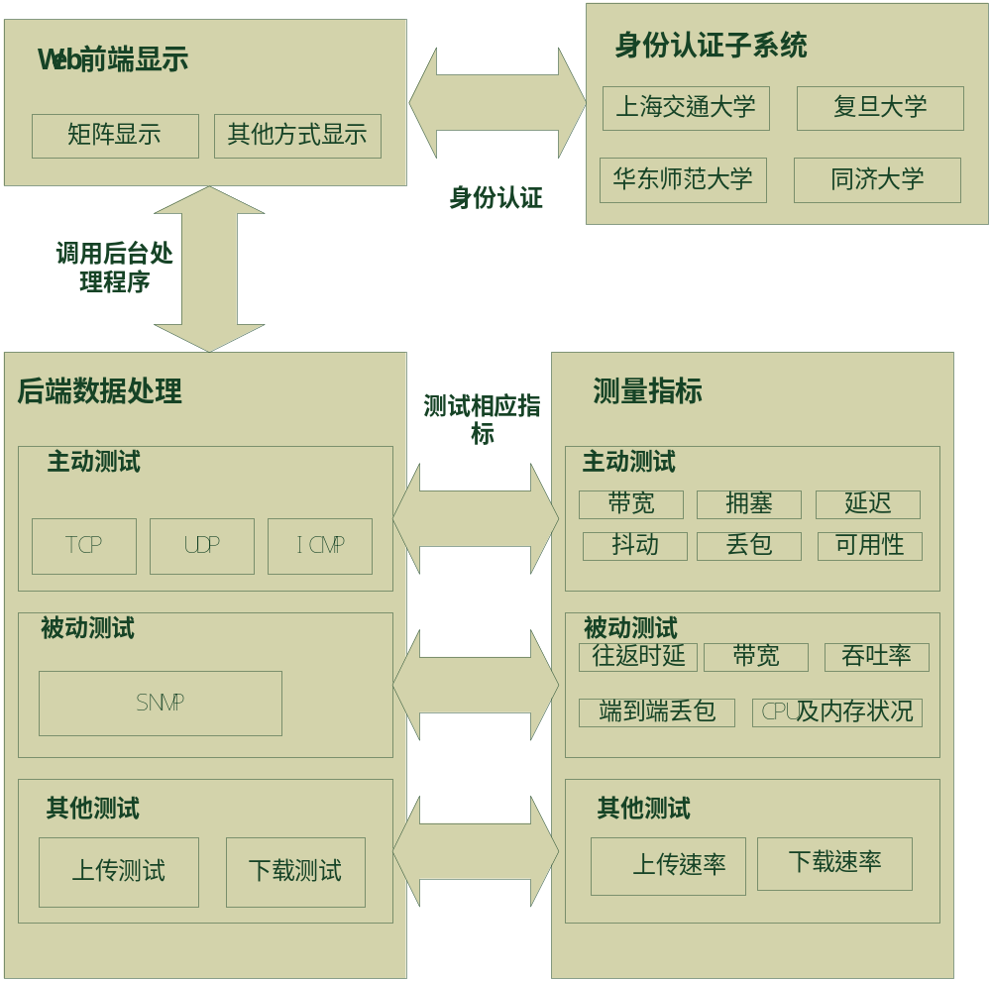

系统模块关系
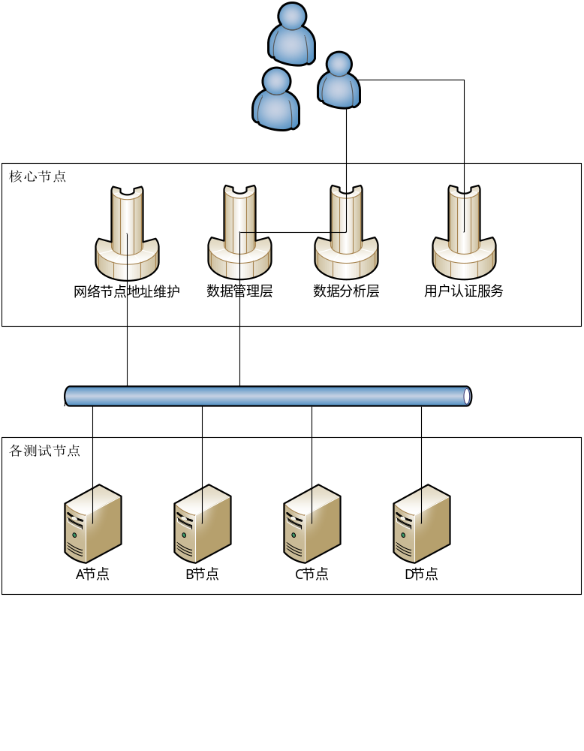

功能模块
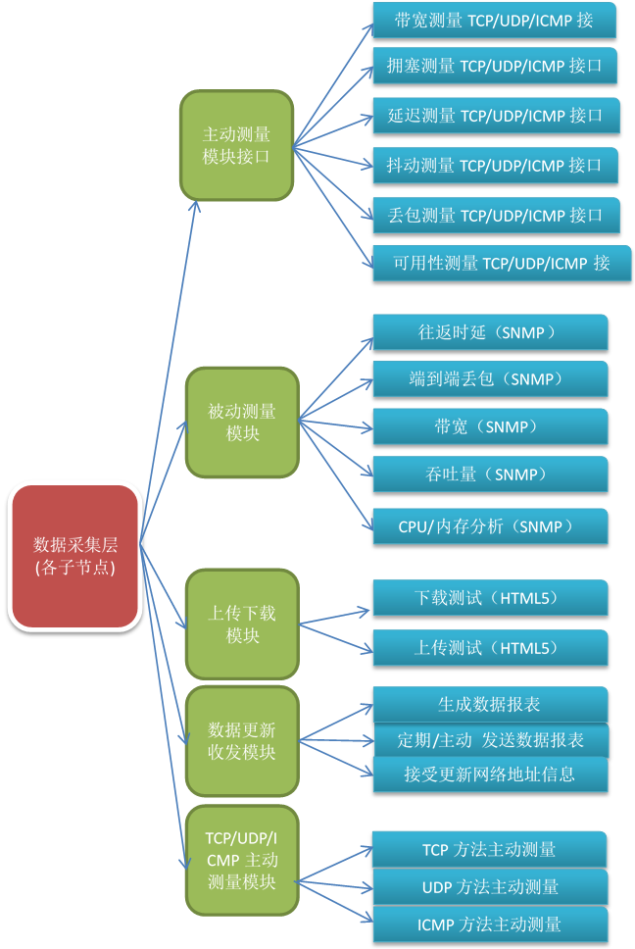

功能模块主要包括5个子模块：
1， 主动测量模块接口。其提供主动测量6种测量指标（带宽测量，拥塞测量，延迟测量，抖动测量，丢包测量，可用性测量）的接口供上层调用。提供基于TCP/UDP/ICMP的三种测量方法的接口。最后在该节点上，定期/主动式的将主动测量数据以统一格式传送给数据管理层。
2， 被动测量模块。其提供5种测量指标（往返时延，端到端丢包，带宽，吞吐量，CPU/内存分析）的实现。基于SNMP协议，每个子节点部署一个SNMP Agent。该Agent与位于核心云的的SNMP Manager服务进行通信，获取该节点的被动测量数据。最后在该节点上，定期/主动式的将被动测量数据以统一格式传送给数据管理层。
3， 上传下载测量模块。其提供基于HTML5的下载测试实例3个，用以测量节点间的上传下载速度性能。
4， 数据更新发送模块。将主动测量模块收集到的数据与被动测量模块的SNMP消息整理为一个统一格式的XML消息，发送给数据管理层的服务监听接口。并监听来自核心云平台的主动收集网络信息的指令，在用户提出性能数据收集请求后主动地收集数据。
同时，接受来自核心云的节点消息，以了解其他待测试子节点的网络位置以便进行性能测试。允许本节点的网络地址发生变动，由管理人员将此次变动配置在本节点上上报给核心云的网络节点地址维护服务。
5， TCP/UDP/ICMP主动测量模块。提供基于TCP/UDP/ICMP协议的具体的主动测量6种参数的实现，供主动测量模块接口按需调用

其它非功能需求

性能需求
由于网络状况多变，由于重传机制和定时机制，数据收集时间控制在5s以内。
网站相应时间和数据处理时间控制在2s以内。
支持的并发数量在100人以上。
实时系统时间同步。
服务器容量需求：内存2GB以上，磁盘空间1TB以上，数据库中表的最大行数不超过10行。

安全措施需求
对系统管理后台和用户后台都要进行严格的权限控制，对后台程序文件进行安全检查，防止非法访问。
对数据库所涉及的所有隐私信息如密码、帐户信息等进行加密。
网站所有与用户交互的数据，必需进行严格的安全检查，剔除不安全字符，防止注入和非法登陆，需要使用编辑器的地方也需要进行权限控制。
系统管理的所有操作和用户的主要操作需要记录成日志保存于数据库中。网站运行的错误信息也需要记入网站错误日志中。

软件质量属性
软件稳定，不易崩溃，能应对百人以上的并发访问。

系统备份和恢复要求
能够自动备份或手工备份。
备份时不影响网站正常访问。
数据恢复时需要暂停网站。

待定问题列表
暂无

